В рамках подпрограммы «Эффективное управление - путь к успеху общеобразовательного учреждения» сформирована структура внутришкольного управления на основе компетентности, уважения, доверия с учетом интересов личности и коллектива. В системе внутришкольного управления выделены иерархические взаимосвязанные уровни управления, определены зоны функционирования органов управления каждого уровня, связи между ними: общее собрание (конференция)работников, административный совет, попечительский совет. совет коллектива работников, методсовет.
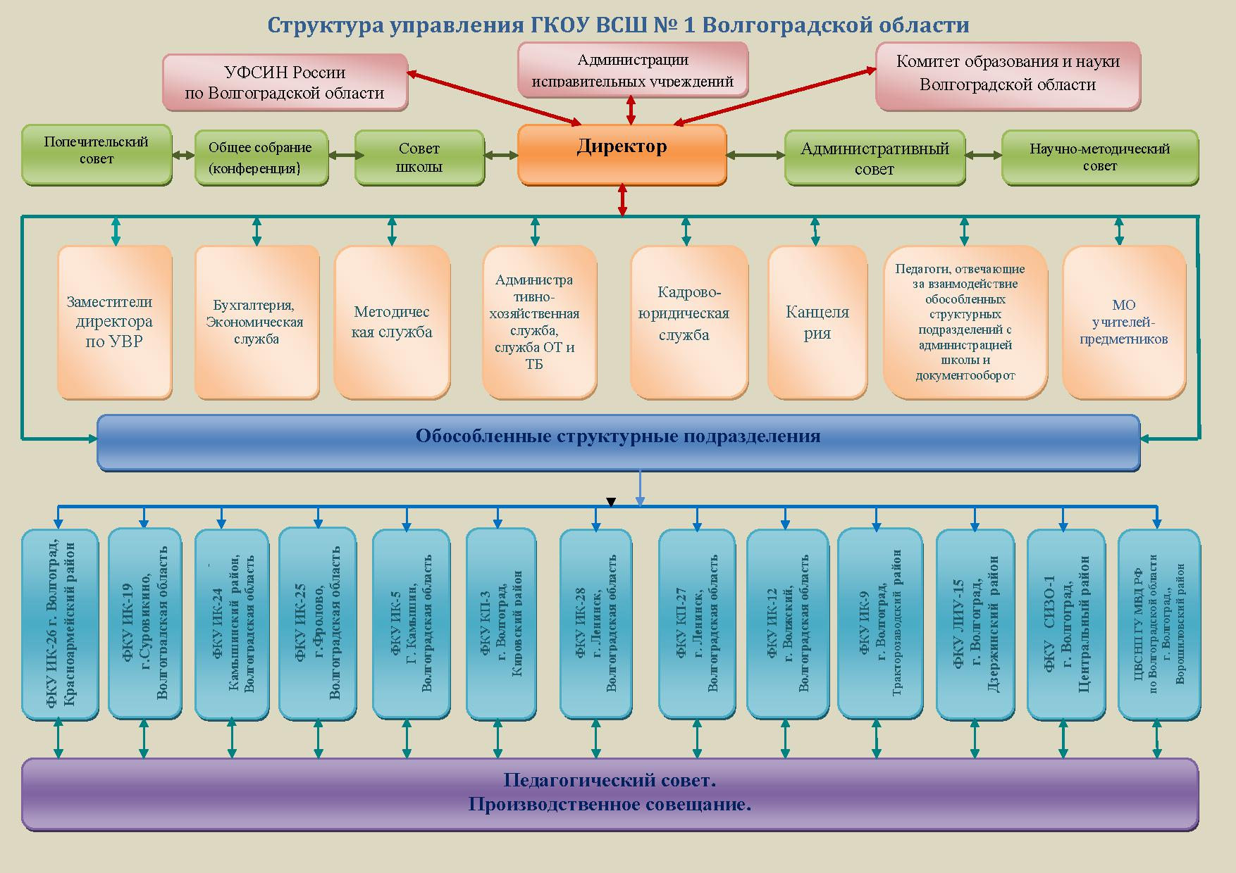
Результаты проведенных проверок (документарных, комплексных выездных, внутреннего финансового аудита), организация общешкольных мероприятий методического характера, мониторинг по различным направлениям за работой коллектива позволяют субъекту управления, администрации школы, оперативно принимать управленческие решения.
Совершенствованию управленческих механизмов способствовало введение в семи обособленных структурных подразделениях должностей заведующих подразделениями, что позволило разделить процесс управления на подпроцессы и стадии управления

